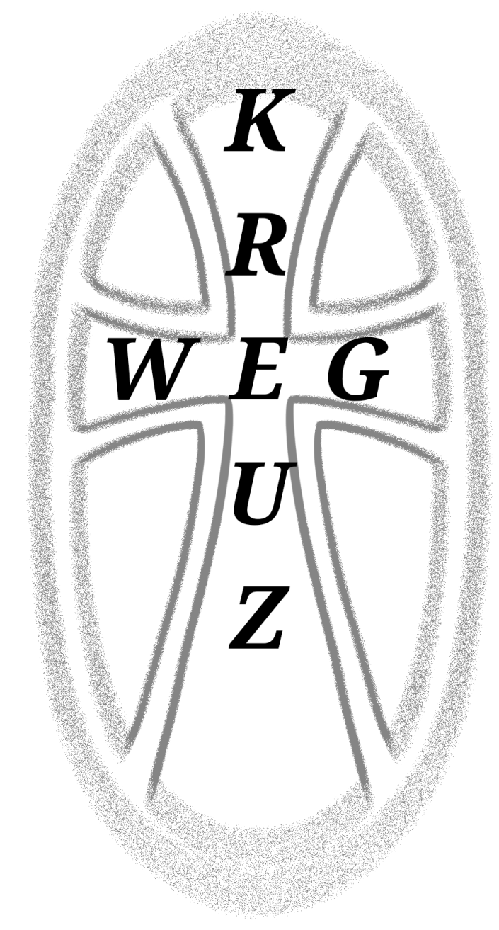

Texte, Gebete und Lieder für Stationsleitungen
Station 0 Was bisher geschah
(Einstimmung)
Lesung: Nach ihrem gemeinsamen Weg, den vielen Begegnungen, dem Essen und Lachen und Weinen, das sie geteilt hatten, war Jesus mit seinen Jüngerinnen und Jüngern zusammen, um Passah zu feiern. Sie erinnerten sich mit dieser Feier daran, dass Gott sein Volk aus der Gefangenschaft befreit und in ein gelobtes Land geführt hatte.
Und Jesus erinnerte seine Freundinnen und Freunde daran, dass sie diese Gemeinschaft untereinander und mit Gott nicht aufgeben sollten – was
auch immer geschehen würde.

Gebet:
Eine:r Der Kreuzweg Jesu Christi erinnert uns daran, dass du, Gott, unsere Wege mitgehst: Was uns auch geschehen mag – leichtes und schweres – wie wir auch als Menschen sein mögen – stark oder schwach, alt oder jung, ruhig oder quirlig, liebevoll oder spröde – du, Gott, gehst mit uns, trägst uns, hältst uns. Du bist bei uns, um unsere Sorgen mit uns zu teilen, um unsere Nöte mit auszuhalten, um unsere Tränen mit zu weinen.

Alle: Gott, bleibe bei uns. Wo wir falsche Wege gehen, richte du unsere Herzen, unsere Gedanken, Worte und Taten wieder auf den Weg der Liebe aus. Amen.

Lied: Herr, stärke mich, dein Leiden zu bedenken
EG 91, 1, 4 + 5

Station 1 Gefangennahme
Lk 22,47-53 (GN)
Lesung: 47 Jesus sprach mit seinen Jüngern im Garten, da kam ein Trupp von Männern, voran Judas, einer von den Zwölf. Er ging auf Jesus zu und wollte ihm den Begrüßungskuss geben. 48 Aber Jesus sagte zu ihm: »Judas, mit einem Kuss willst du den Menschensohn verraten?« Darauf traten die Bewaffneten heran, packten Jesus und nahmen ihn fest.
49 Da merkten auch die Jünger, was bevorstand, und fragten: »Herr, sollen wir mit dem Schwert zuschlagen?« 50 Und einer von ihnen hieb auf den Bevollmächtigten des Obersten Priesters ein und schlug ihm das rechte Ohr ab. 51 Aber Jesus sagte: »Halt! Hört auf!« Er berührte das Ohr und heilte den Mann.
52 Dann wandte er sich an die führenden Priester, die Hauptleute der Tempelwache und die Rats-ältesten, die ihn festnehmen wollten: »Warum rückt ihr hier mit Schwertern und Knüppeln an; bin ich denn ein Verbrecher? 53 Täglich war ich bei euch im Tempel und ihr seid nicht gegen mich vorgegangen. Aber jetzt ist eure Stunde gekommen. Jetzt haben die dunklen Mächte Gewalt über mich.«
Gebet:
Eine:r Gott, noch im Angriff bleibst du ein Freund des Friedens. Alles, was du tust, geschieht in Liebe. Du sprichst das Unrecht an, du zeigst Wege der Versöhnung, du gehst für uns den dunkelsten Weg. Selbst gebunden bleibst du ganz in der Liebe.
Alle: Gott, bleibe bei uns. Wo wir falsche Wege gehen, richte du unsere Herzen, unsere Gedanken, Worte und Taten wieder auf den Weg der Liebe aus. Amen.
Lied: Befiehl du deine Wege EG 361,1+5

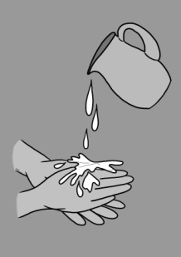
Station 2 Verurteilung
Mt 22, 17-26 (GN)
Lesung: 17 Als nun die Volksmenge versammelt war, fragte Pilatus: »Wen soll ich euch freigeben: Barabbas oder Jesus, den angeblichen Retter?« 18 Denn er wusste genau, dass man ihm Jesus nur aus Neid ausgeliefert hatte.
19 Während Pilatus auf dem Richterstuhl saß, ließ seine Frau ihm ausrichten: »Lass die Hände von diesem Gerechten! Seinetwegen hatte ich letzte Nacht einen schrecklichen Traum.« 20 Inzwischen hatten die führenden Priester und die Ratsältesten das Volk überredet, es solle für Barabbas die Freilassung und für Jesus den Tod verlangen. 21 Der Statthalter fragte noch einmal: »Wen von den beiden soll ich euch herausgeben?« »Barabbas!«, schrien sie. 22 »Und was soll ich mit Jesus machen, eurem sogenannten Retter?«, fragte Pilatus weiter. »Kreuzigen!«, riefen alle. 23 »Was hat er denn verbrochen?«, fragte Pilatus. Aber sie schrien noch lauter: »Kreuzigen!«
24 Als Pilatus merkte, dass seine Worte nichts ausrichteten und die Erregung der Menge nur noch größer wurde, nahm er Wasser und wusch sich vor allen Leuten die Hände. Dabei sagte er: »Ich habe keine Schuld am Tod dieses Mannes. Das habt ihr zu verantworten!« 25 Das ganze Volk schrie: »Wenn er unschuldig ist, dann komme die Strafe für seinen Tod auf uns und unsere Kinder!« 26 Da ließ Pilatus ihnen Barabbas frei und gab den Befehl, Jesus mit der Geißel auszupeitschen und zu kreuzigen.

Gebet:
Eine:r Gott, wenn Unrecht zu Recht wird und keiner mehr Verantwortung tragen will: dann öffne unsere Augen und Herzen für deinen Weg! Alles geschehe in Liebe: auf dass verteidigt werde, wer vor Gericht steht; auf dass diejenigen Verantwortung übernehmen, die Entscheidungen fällen und auf dass kein Volk sich von Hass mitreißen lasse.
Alle: Gott, bleibe bei uns. Wo wir falsche Wege gehen, richte du unsere Herzen, unsere Gedanken, Worte und Taten wieder auf den Weg der Liebe aus. Amen.

Lied: Hilf, Herr meines Lebens
Station 3 Verrat
Lk 22, 54-62 (GN)
Lesung: 54 Sie nahmen Jesus fest, führten ihn ab und brachten ihn in das Haus des Obersten Priesters. Petrus folgte ihnen in weitem Abstand. 55 Im Hof war ein Feuer angezündet. Viele saßen darum herum, und Petrus setzte sich mitten unter sie.
56 Eine Dienerin bemerkte ihn im Schein des Feuers, sah ihn genauer an und sagte: »Der da war auch mit ihm zusammen!« 57 Aber Petrus stritt es ab: »Frau, ich kenne ihn überhaupt nicht!«
58 Bald darauf wurde ein Mann auf ihn aufmerksam und sagte: »Du gehörst doch auch zu denen!« Aber Petrus widersprach: »Mensch, ich habe nichts mit ihnen zu tun!« 59 Etwa eine Stunde später bestand ein anderer darauf und sagte: »Kein Zweifel, der war auch mit ihm zusammen, er ist doch auch aus Galiläa.« 60 Aber Petrus stritt es ab: »Mensch, ich weiß überhaupt nicht, wovon du sprichst!« Und sofort, während er noch redete, krähte ein Hahn.
61 Und Jesus drehte sich um und sah Petrus an. Da fiel Petrus ein, was er zu ihm gesagt hatte: »Bevor heute der Hahn kräht, wirst du mich dreimal verleugnen und behaupten, dass du mich nicht kennst.«
62 Und er ging hinaus und begann, bitter zu weinen.

Gebet:
Eine:r Gott, wie schwer ist es manchmal, das Richtige zu tun. Wie sehr brauchen wir deinen Blick, um uns zu erinnern, wo wir hingehören: zu dir und in deine Liebe. Alles, was wir tun, soll in Liebe geschehen.
Alle: Gott, bleibe bei uns. Wo wir falsche Wege gehen, richte du unsere Herzen, unsere Gedanken, Worte und Taten wieder auf den Weg der Liebe aus. Amen.
Lied: Meine engen Grenzen
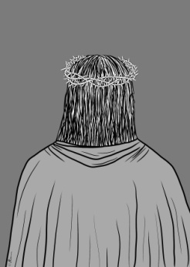
Station 4 Verspottung
Mt 27,27–31 (GN)
Lesung: 27 Die Soldaten des Statthalters brachten Jesus in den Palast und versammelten die ganze Mannschaft um ihn. 28 Sie zogen ihm seine Kleider aus und hängten ihm einen roten Soldatenmantel um, 29 flochten eine Krone aus Dornenzweigen und drückten sie ihm auf den Kopf. Sie gaben ihm einen Stock in seine rechte Hand, warfen sich vor ihm auf die Knie und machten sich über ihn lustig. »Hoch lebe der König der Juden!«, riefen sie.
30 Dann spuckten sie ihn an, nahmen ihm den Stock wieder weg und schlugen ihn damit auf den Kopf.
31 Nachdem sie so ihren Spott mit ihm getrieben hatten, nahmen sie ihm den Soldatenmantel ab, zogen ihm seine eigenen Kleider wieder an und führten ihn hinaus, um ihn ans Kreuz zu nageln.

Gebet:
Eine:r Gott, nicht nur Gefangenschaft und Schmerzen hast du auf dich genommen, sondern auch Hohn und Spott. Du lässt dich demütigen, um mit den Erniedrigten zu sein. Du lässt dich verlachen, um bei den Verspotteten zu sein. Alles, was du tust, geschieht in Liebe.

Alle: Gott, bleibe bei uns. Wo wir falsche Wege gehen, richte du unsere Herzen, unsere Gedanken, Worte und Taten wieder auf den Weg der Liebe aus. Amen.

Lied: Fürwahr, er trug unsere Krankheit
Station 5 Begegnungen auf dem Weg
Lk 23,26–31 (GN)
Lesung: 26 Sie führten Jesus zur Hinrichtung. Unterwegs hielten die Soldaten einen Mann aus Kyrene mit Namen Simon an, der gerade vom Feld in die Stadt zurückkam. Ihm luden sie das Kreuz auf, damit er es hinter Jesus hertrage.
27 Eine große Volksmenge folgte Jesus, darunter auch viele Frauen, die laut weinten. 28 Aber er drehte sich zu ihnen um und sagte: »Ihr Frauen von Jerusalem! Klagt nicht um mich! Klagt um euch selbst und um eure Kinder! 29 Denn bald kommt die Zeit, dass die Menschen sagen werden: ›Glücklich die Frauen, die keine Kinder bekommen können! Glücklich der Schoß, der nie geboren hat, und die Brüste, die nie gestillt haben!‹ 30 Die Leute werden dann zu den Bergen sagen: ›Stürzt auf uns!‹, und zu den Hügeln: ›Begrabt uns!‹ 31 Denn wenn schon das grüne Holz vom Feuer erfasst wird, wie wird es dann erst dem dürren ergehen?«
Gebet:
Eine:r Gott, du bist deinen Weg in Schmerz und Tod allein gegangen. Selbst wer dir begegnete, verstand noch nicht. Auch darin bist du ganz Mensch geworden: dass man in einer Menge unverstanden und allein sein kann. Und dennoch gibst du nicht auf zu mahnen. Weil alles, was du tust, in Liebe geschieht.

Alle: Gott, bleibe bei uns. Wo wir falsche Wege gehen, richte du unsere Herzen, unsere Gedanken, Worte und Taten wieder auf den Weg der Liebe aus. Amen.

Lied: Holz auf Jesu Schulter EG 97,1-2
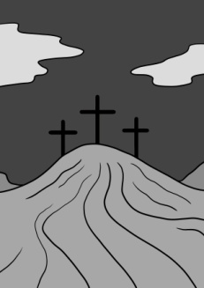
Station 6 Drei Kreuze
Lk 23,32.33.38-43 (GN)
Lesung: 32 Zusammen mit Jesus wurden auch zwei Verbrecher zur Hinrichtung geführt. 33 Als sie zu der Stelle kamen, die »Schädel« genannt wird, nagelten die Soldaten Jesus ans Kreuz und mit ihm die beiden Verbrecher, den einen links von Jesus, den anderen rechts.
34 Jesus sagte: »Vater, vergib ihnen! Sie wissen nicht, was sie tun.« Dann losten die Soldaten untereinander seine Kleider aus.
35 Das Volk stand dabei und sah bei der Hinrichtung zu. Die Ratsmitglieder verhöhnten Jesus: »Anderen hat er geholfen; jetzt soll er sich selbst helfen, wenn er wirklich der ist, den Gott uns zum Retter bestimmt hat!«
36 Auch die Soldaten machten sich lustig über ihn. Sie gingen zu ihm hin, reichten ihm Essig 37 und sagten: »Hilf dir selbst, wenn du wirklich der König der Juden bist!« 38 Über seinem Kopf hatten sie eine Aufschrift angebracht: »Dies ist der König der Juden.«
39 Einer der Verbrecher, die mit ihm gekreuzigt worden waren, beschimpfte ihn: »Bist du denn nicht der versprochene Retter? Dann hilf dir selbst und uns!« 40 Aber der andere wies ihn zurecht und sagte: »Nimmst du Gott immer noch nicht ernst? Du bist doch genauso zum Tod verurteilt wie er, 41 aber du bist es mit Recht. Wir beide leiden hier die Strafe, die wir verdient haben. Aber der da hat nichts Unrechtes getan!« 42 Und zu Jesus sagte er: »Denk an mich, Jesus, wenn du deine Herrschaft antrittst!« 43 Jesus antwortete ihm: »Ich versichere dir, du wirst noch heute mit mir im Paradies sein.«

Gebet:
Eine:r Gott, niemals ist es zu spät, sich dir anzuvertrauen. Im allerschwärzesten Dunkel wartest du und nimmst uns auf. Jederzeit und an jedem Ort können wir uns umdrehen und in deine Liebe zurückkehren. Deine Antwort ist nicht immer die, die wir erwarten. Aber alles geschieht in deiner Liebe.
Alle: Gott, bleibe bei uns. Wo wir falsche Wege gehen, richte du unsere Herzen, unsere Gedanken, Worte und Taten wieder auf den Weg der Liebe aus. Amen.

Lied: Kreuz, auf das ich schaue
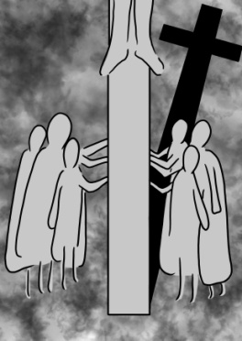
Station 7 Jesus Christus am Kreuz
Mt 27,45–50 (GN)
Lesung: 45 Um zwölf Uhr mittags verfinsterte sich der Himmel über dem ganzen Land. Das dauerte bis um drei Uhr.
46 Gegen drei Uhr schrie Jesus: »Eli, eli, lema sabachtani?« – das heißt: »Mein Gott, mein Gott, warum hast du mich verlassen?« 47 Einige von denen, die dabeistanden und es hörten, sagten: »Der ruft nach Elija!«
48 Einer lief schnell nach einem Schwamm, tauchte ihn in Essig, steckte ihn auf eine Stange und wollte Jesus trinken lassen. 49 Aber die anderen riefen: »Lass das! Wir wollen sehen, ob Elija kommt und ihm hilft.«
50 Doch Jesus schrie noch einmal laut auf und starb.

Gebet:
Eine:r Gott, das schlimmste Leiden ist es verlassen zu sein. Du bist für uns in diesen Schmerz gegangen und du bist daran gestorben. Unfassbar ist die Tiefe deiner Liebe.

Alle: Amen.

Lied: O Haupt voll Blut und Wunden EG 85,1+2+6
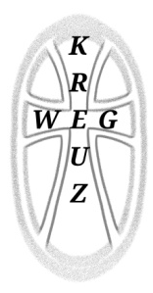
Ein neuer Kreuzweg?
Ein neuer Kreuzweg!
Eine tolle Premiere beim Ostertreffen 2024 in Tönning!
titschi (Texte) und krexe (Bilder) machten sich über viele Monate auf den Weg und gestalteten diesen Kreuzweg gemeinsam.
Um auch die Teilnehmer*innen, die erst Freitag anreisen und somit das Abendmahl am Donnerstag nicht mitfeiern konnten, mit in die Geschichte hineinzunehmen, gibt es vor der ersten Station den Text zur Einführung.
Alle Bilder sind bewusst ohne Blut und ohne erkennbare Gesichter gezeichnet. Das eröffnet einen Raum und soll bewusst dazu einladen, die eigenen Gedanken, Vorstellungen und Gefühle hineinfließen zu lassen.
Von Bild zu Bild, von Station zu Station, wird der Hintergrund dunkler, bedrohlicher, wie auch die bevorstehende Kreuzigung näher rückt.
Das gedrehte Seil steht symbolhaft für die Gefangennahme und Fesselung Jesu. Seine Bewegungslosigkeit durch die Soldaten stellt den Beginn des Geschehens am Karfreitag da. In den Schlingen könnte man mit Blick auf den bevorstehenden Tod auch Henkersschlingen sehen.
Der Hahn wirkt fast fröhlich. Wir alle kennen das farbenfrohe Federkleid. Er ist ein Tier und tut nur, was seine tägliche Aufgabe ist: Er kräht. Von dem, was daraus für Petrus erwächst und was das Hören des Hahnenschreies für ihn bedeutet, davon ahnt der Vogel nichts. Dennoch wird auch hier der Hintergrund dunkler.
Das helle, klare, reinigende Wasser aus dem Krug wirkt fast weiß und strahlt hervor. Pilatus wäscht seine Hände, streift damit in seinen Augen alle Schuld und seine Verantwortung für das, was nun folgt, ab. Auch, wenn wir alle diese Szene schon oft in Bildern gesehen haben und der Ausspruch zu einer Redewendung geworden ist, verliert das Bild dennoch nichts an seiner Aussage.
Unser Blick geht von dem umgehängten Mantel über den Hinterkopf bis zur hellen Dornenkrone hinauf. Ob es wohl Haare oder Blutspuren sind? Jesus steht aufrecht, trotz Verspottung und Schmerzen. Der Hintergrund wird immer dunkler.
Wir sehen vor uns den Weg. Diese Perspektive, diese Aussicht, wird Jesus gehabt haben. Wir begleiten ihn auf diesem Weg und sind so Teil des Geschehens. Hinten sehen wir den Hügel Golgatha. Den dunklen Himmel können auch die Wolken nicht erhellen und auflockern.
Nun stehen dort die Kreuze. Die drei Männer daran sind bewusst nicht figürlich gezeichnet. Durch die klaren Linien der Kreuze vor dem Himmel wird die Klarheit der Situation bewusst. Es gibt kein Zurück mehr.
Jesus ist tot. Dieses Bild ist bewusst anders als die bisherigen. Wir sehen Jesu Füße, das ganze Kreuz ist nur als schwarzer Schatten zu erkennen. Dort sind Menschen, Jünger*innen, Freund*innen, dort stehen auch wir, unter diesem Kreuz. Wir sind in der gleichen Perspektive wie die Personen unter dem Kreuz. Wir/Sie halten an dem Kreuz, an Jesus, fest und halten es gleichzeitig hoch. Wir stehen in Verbindung untereinander und mit ihm, ob klein oder groß, alt oder jung, einfach so, wie wir sind. Die Bodenhaftung ist weg, Jesu Worte sind verhallt und die Perspektive ist verschwunden. Die Jünger*innen sehen die Zukunft nicht mehr, haben die Hoffnung und den Mut verloren. Wie soll es ohne Jesus weitergehen? Dunkle Wolken verschleiern den Blick. Auch das, wovon Jesus gesprochen hatte, ist in diesem Moment nicht mehr sichtbar und zu erkennen. Nur das Kreuz steht fest. Das ist furchtbare Realität.
krexe, Heike Neumann

Bilder: Heike Neumann, post@heike-neumann.de
Texte: Marion Hild, m.hild@hamburg.de
Bilder und Texte dürfen gerne weiter verwendet werden,
auch unabhängig voneinander.
Die Lieder hingegen unterliegen dem üblichen Urheberrecht und dürfen nur in gottesdienstlichem Rahmen auf Liedblätter kopiert werden.

